**УДК 550.8.05**

**Сейсмогеологическая характеристика, история тектонического развития зоны сочленения Каймысовского свода и Нюрольской мегавпадины в мезозое и кайнозое (на примере Крапивинского месторождения)**

**А.С. Харитонов1.**

*1 Новосибирский государственный научно-исследовательский университет,* [*haritonov1312@mail.ru*](mailto:PetrovBB@ipgg.nsc.ru)

Район Крапивинского месторождения в административном отношении расположен в Каргасокском районе Томской области и приурочен к структурному одноименному осложнению западной части Моисеевского куполовидного поднятия в юго-восточной части Каймысовского свода, разбуривание которого привело к открытию Крапивинского месторождения. Согласно схеме нефтегазогеологического районирования входит в состав Каймысовского нефтегазоносного района (НГР) Каймысовской нефтегазоносной области (НГО).

По отражающему горизонту IIа (подошва баженовской свиты) структура представляет собой вытянутую в северо-восточном направлении брахиантиклинальную складку с пологим восточным крылом. Общая площадь моноклинального перегиба по оконтуривающим изогипсам с запада минус 2660 м. и с востока минус 2600 м. составляет более 300 км2. Амплитуда достигает порядка 100 м [1;2].

Основным продуктивным объектом является залежь нефти пласта Ю13(оксфорд), залегающая на глубине 2654-2760м. Залежь «висячего типа», геометрия контролируется переменным ВНК, где в разных блоках перепад достигает 80м. Литологически пласт представлен песчано-алевритовой породой разной степени отсортированности, карбонатизации и глинизации. Открытая пористость изменяется от 12 до 20%, проницаемость довольно в широких пределах от 0,45х10-3 до 300 х10-3 мкм2. Соответственно меняются дебиты нефти от 0,7 до 300 м3/сут [1;2].

Нефть залежи метаново-нафтеновая, с удельным весом 0,857 г/см2, с содержанием парафина от 0,33 до 1,39% и серы от 0,66 до 0,71%, по запасам месторождение относится к разряду крупных[1;2].

В результате работы, автором был сделан обзор фактического материала по геологическому, тектоническому строению и нефтегазогеологическому районированию изучаемой территории из литературных источников.

Проведена корреляция основных отражающих горизонтов и выделены сейсмогеологические комплексы, характеризующие нефтегазоперспективные интервалы геологического разреза. Далее были построены структурные карты и карты изохрон по отражающим горизонтам, что позволило составить изопахический треугольник и с его помощью восстановить историю тектонического развития Крапивинского поднятия.

На основании полученных данных и результатов испытания скважин, была построена карта ВНК (Рисунок 1) и структурная карта для горизонта IIa (Рисунок 2), для Крапивинского месторождения с предполагаемой схемой разрывных нарушений. Результатом этих построений стал вывод о том, что причиной резкого изменения уровня ВНК является тектоническая экранированность отдельных блоков, за счет непроницаемых разрывных нарушений, приуроченных к палеозойским и юрским отложениям.

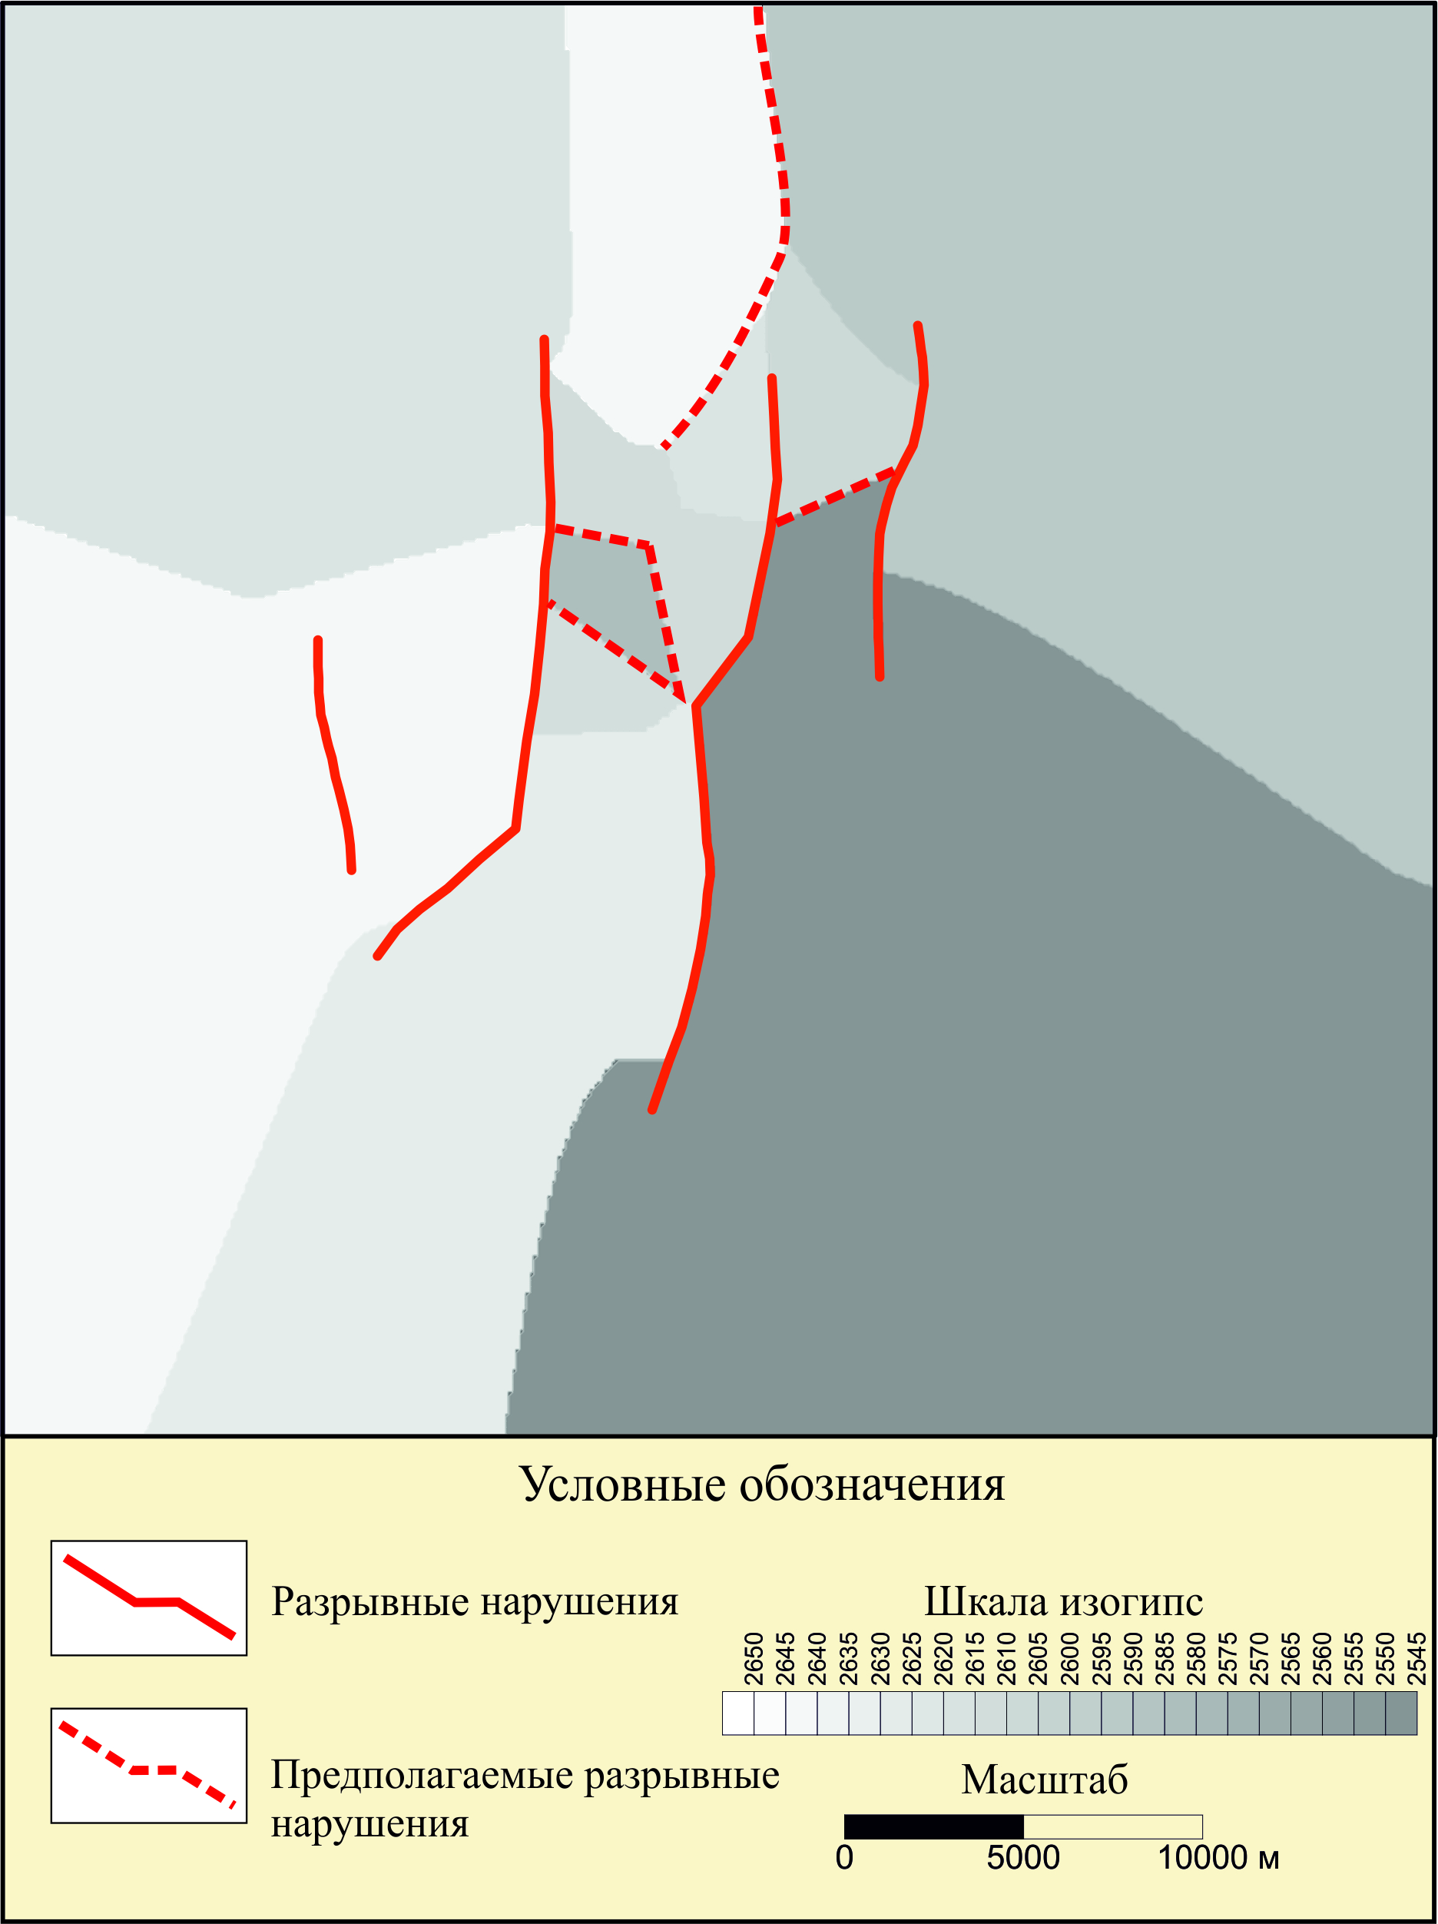

**Рисунок 1.** *Карта ВНК на основании разрывных нарушений.*

*.*

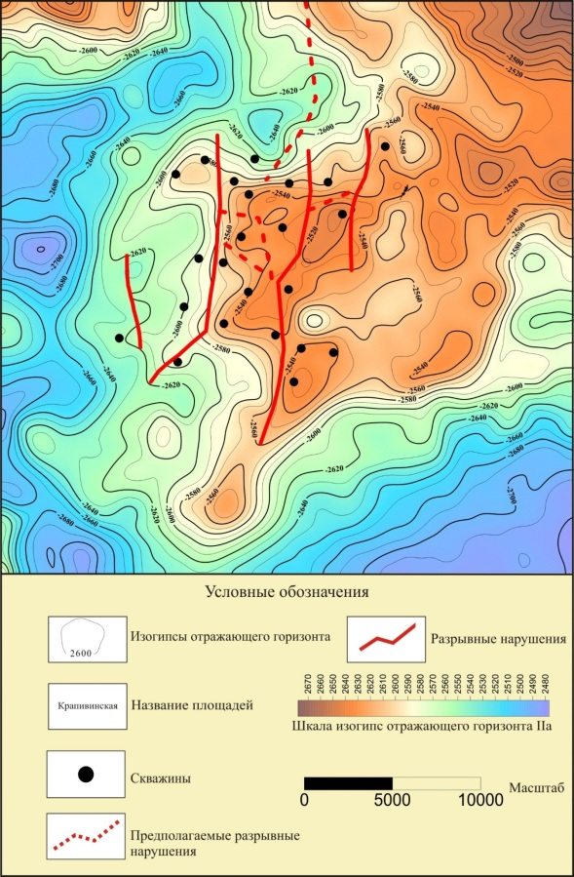

**Рисунок 2.**  *Предполагаемая схема разрывных нарушений.*

СПИСОК ЛИТЕРАТУРЫ:

1. Иванов И.А. Месторождения нефти и газа Томской области. Томск-Новосибирск. 2002.
2. Кравченко Г.Г. автореферат Модель формирования продуктивных пластов горизонта Ю1 Крапивинского месторождения нефти (юго-восток Западной Сибири, 2010г.).